Contenido

14 de agosto 2

9 de agosto 4

8 de agosto 4

1 de agosto 5

29 de julio 6

27 de julio 7

26 de julio 7

20 de julio 8

17 de julio 9

13 de julio 10

11 de julio 11

10 de julio 11

9 de julio 12

2 de julio 13

30 de junio 13

26 de junio 13

17 de junio 14

16 de junio 15

13 de junio 15

12 de junio 16

8 de junio 17

29 de mayo 17

23 de mayo 18

21 de mayo 18

20 de mayo 19

17 de mayo 20

16 de mayo 21

12 de mayo 21

11 de mayo 22

8 de mayo 23

4 de mayo 24

3 de mayo 24

29 de abril 25

6 de abril 26

31 de mayo 26

18 de marzo 27

17 de marzo 27

14 de marzo 28

13 de marzo 28

10 de marzo 29

8 de marzo 30

25 de febrero 31

11 de febrero 31

10 de febrero 32

29 de enero 32

27 de enero 33

13 de enero 34

# 14 de agosto

<https://www.generalpico.gov.ar/noticias/importante-concurrencia-en-la-jornada-ferroviaria-en-familia.html>

IMPORTANTE CONCURRENCIA EN LA “JORNADA FERROVIARIA EN FAMILIA”

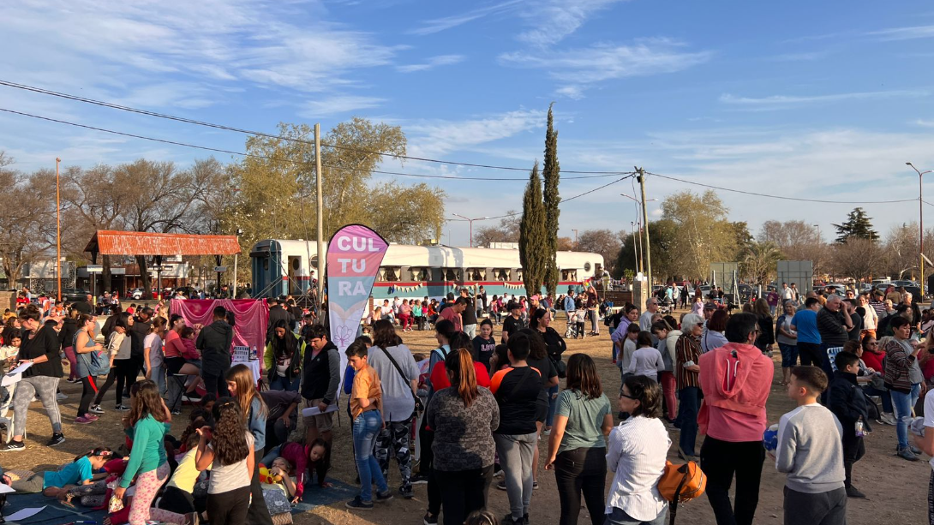

<https://www.generalpico.gov.ar/noticias/exitosa-feria-de-la-ninez.html>

EXITOSA FERIA DE LA NIÑEZ

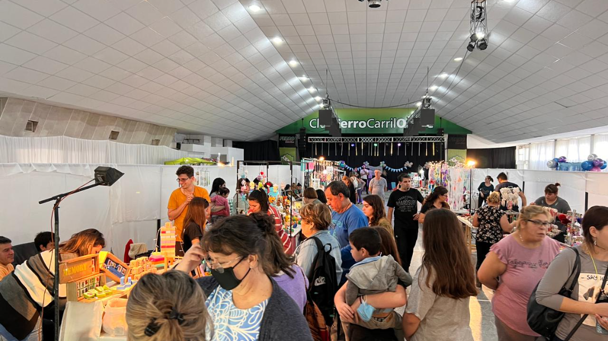

<https://www.generalpico.gov.ar/noticias/hay-personas-que-viven-hace-50-anos-en-este-barrio-y-aun-no-habian-podido-acceder-a-estos-servicios.html>

“HAY PERSONAS QUE VIVEN HACE 50 AÑOS EN ESTE BARRIO Y AÚN NO HABÍAN PODIDO ACCEDER A ESTOS SERVICIOS”

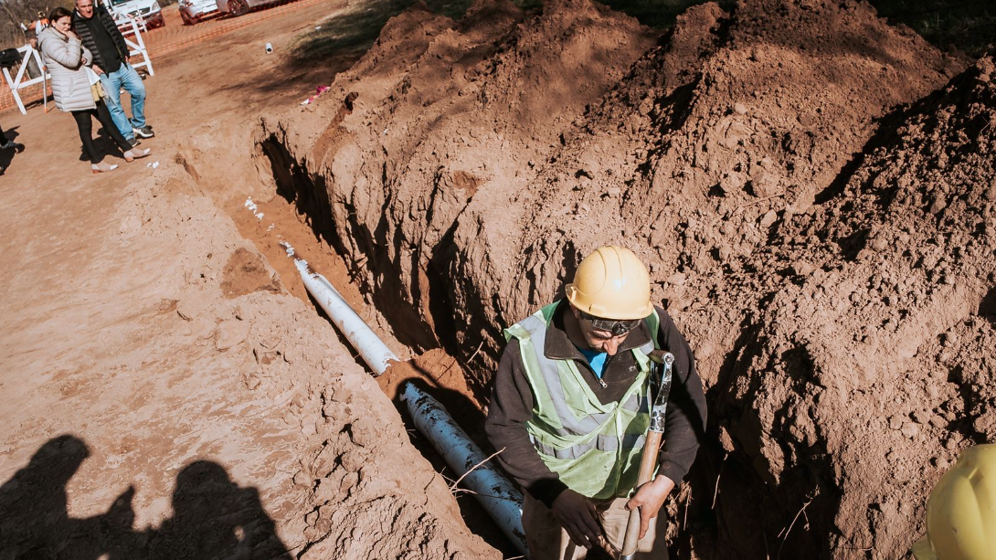

# 9 de agosto

<https://www.generalpico.gov.ar/noticias/representantes-de-flacso-visitaron-general-pico-para-trabajar-en-conjunto-con-el-municipio.html>

REPRESENTANTES DE FLACSO VISITARON GENERAL PICO PARA TRABAJAR EN CONJUNTO CON EL MUNICIPIO

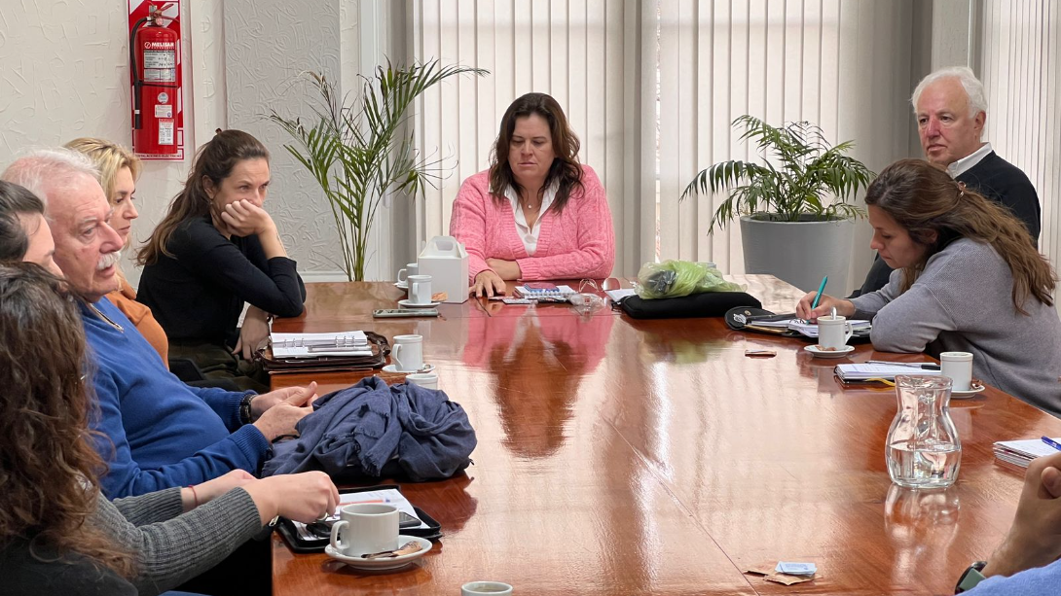

# 8 de agosto

<https://www.generalpico.gov.ar/noticias/municipio-y-seguridad-coordinan-acciones-preventivas-en-la-ciudad.html>

MUNICIPIO Y SEGURIDAD COORDINAN ACCIONES PREVENTIVAS EN LA CIUDAD

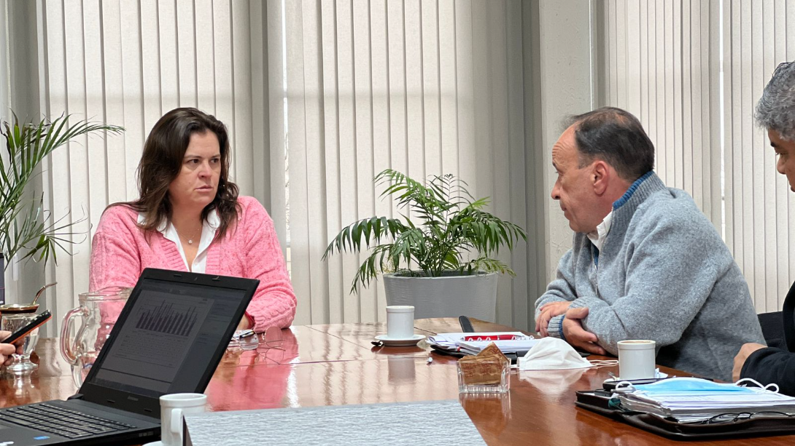

# 1 de agosto

<https://www.generalpico.gov.ar/noticias/comenzaron-a-ejecutar-las-obras-del-presupuesto-participativo-2021.html>

COMENZARON A EJECUTAR LAS OBRAS DEL PRESUPUESTO PARTICIPATIVO 2021

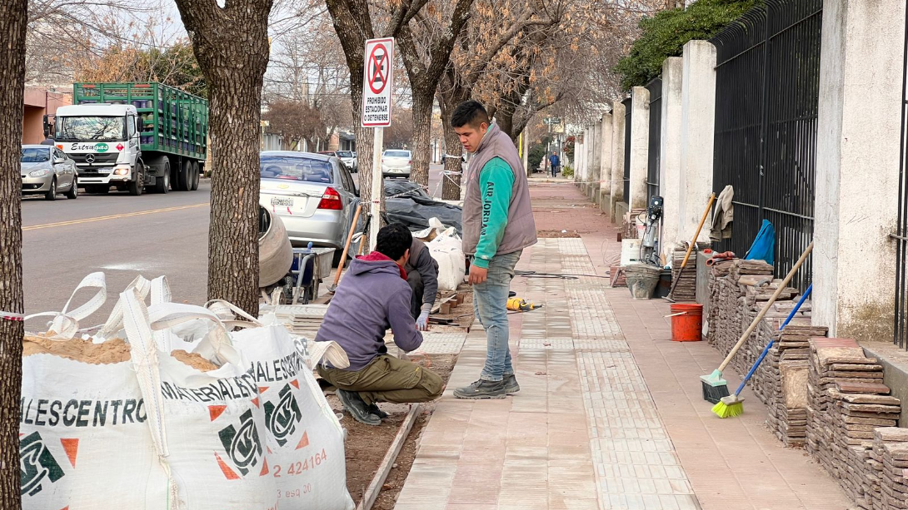

<https://www.generalpico.gov.ar/noticias/con-entradas-agotadas-se-realizo-el-ciclo-de-musica-de-camara.html>

CON ENTRADAS AGOTADAS SE REALIZÓ EL CICLO DE MÚSICA DE CÁMARA

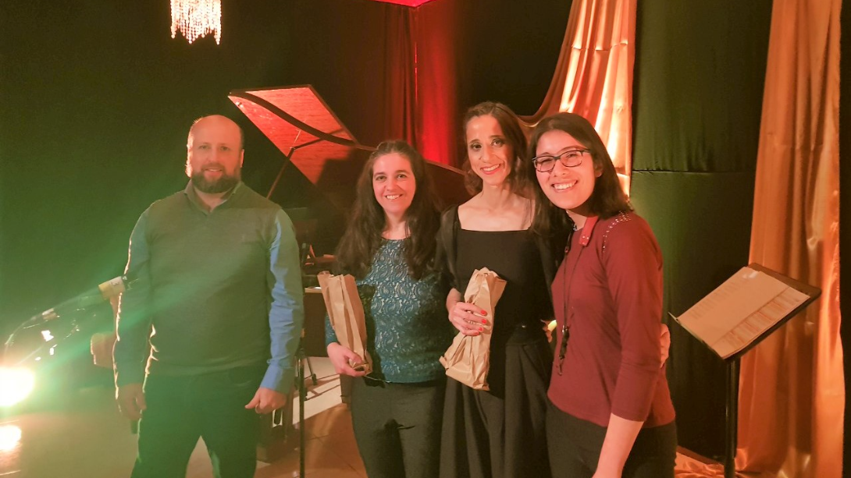

# 29 de julio

<https://www.generalpico.gov.ar/noticias/se-llevo-a-cabo-una-nueva-reunion-de-la-microregion-ii.html>

SE LLEVÓ A CABO UNA NUEVA REUNIÓN DE LA MICROREGIÓN II

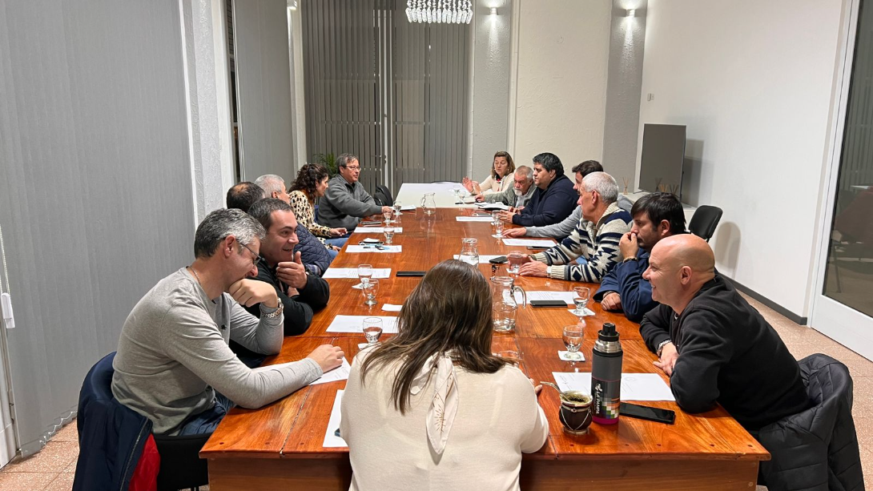

# 27 de julio

<https://www.generalpico.gov.ar/noticias/lanzamiento-de-la-red-para-emprender-en-general-pico.html>

LANZAMIENTO DE LA RED PARA EMPRENDER EN GENERAL PICO

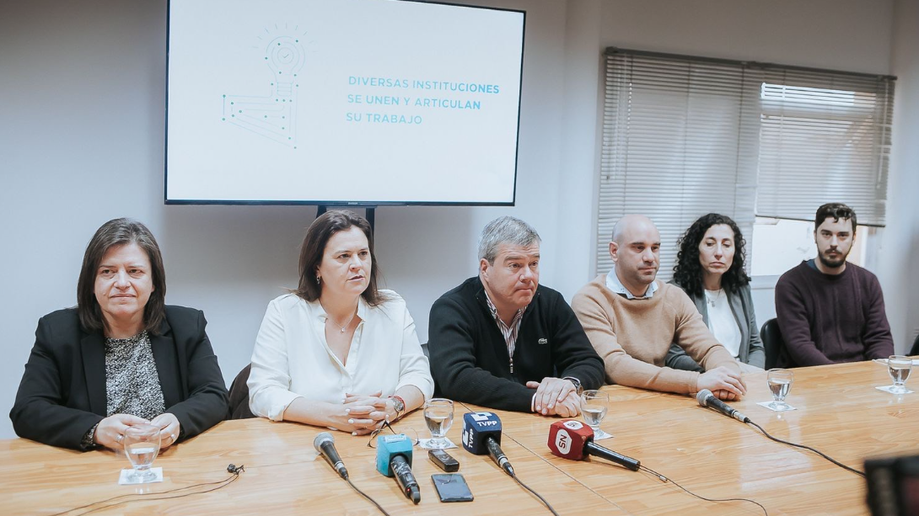

# 26 de julio

<https://www.generalpico.gov.ar/noticias/nicolas-mendoza-asumio-como-nuevo-secretario-de-gobierno-seguridad-educacion-y-cultura.html>

NICOLÁS MENDOZA ASUMIÓ COMO NUEVO SECRETARIO DE GOBIERNO, SEGURIDAD, EDUCACIÓN Y CULTURA

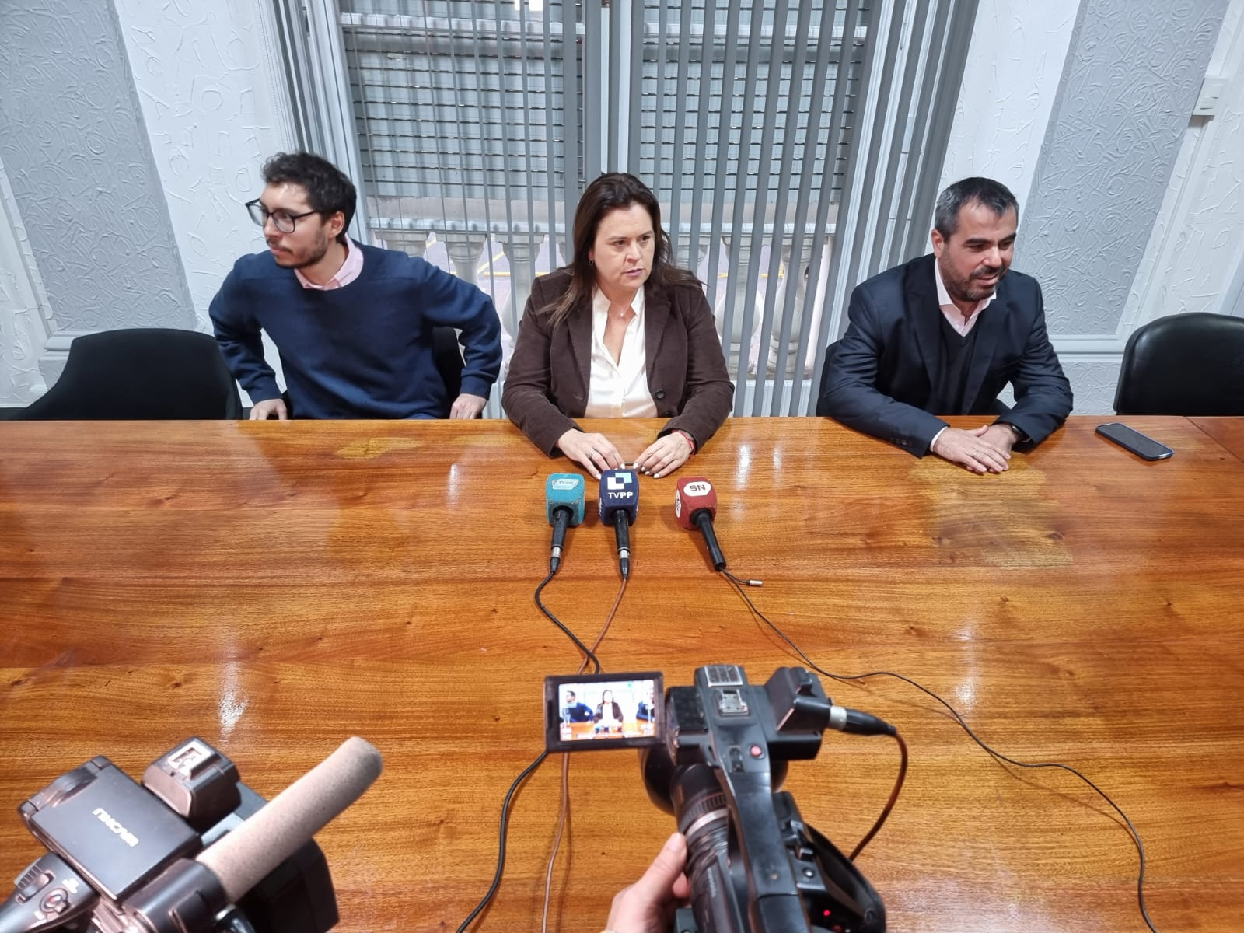

# 20 de julio

<https://www.generalpico.gov.ar/noticias/la-intendenta-se-reunio-con-la-ministra-de-la-produccion.html>

LA INTENDENTA SE REUNIÓ CON LA MINISTRA DE LA PRODUCCIÓN

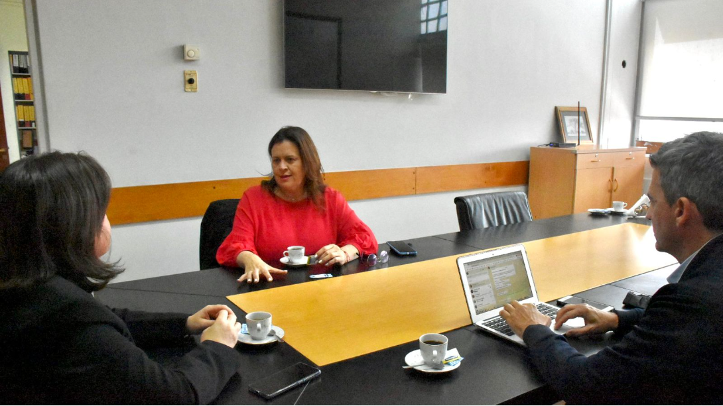

# 17 de julio

<https://www.generalpico.gov.ar/noticias/presupuesto-participativo-se-inauguro-el-skate-park-de-general-pico.html>

PRESUPUESTO PARTICIPATIVO: SE INAUGURÓ EL SKATE PARK DE GENERAL PICO

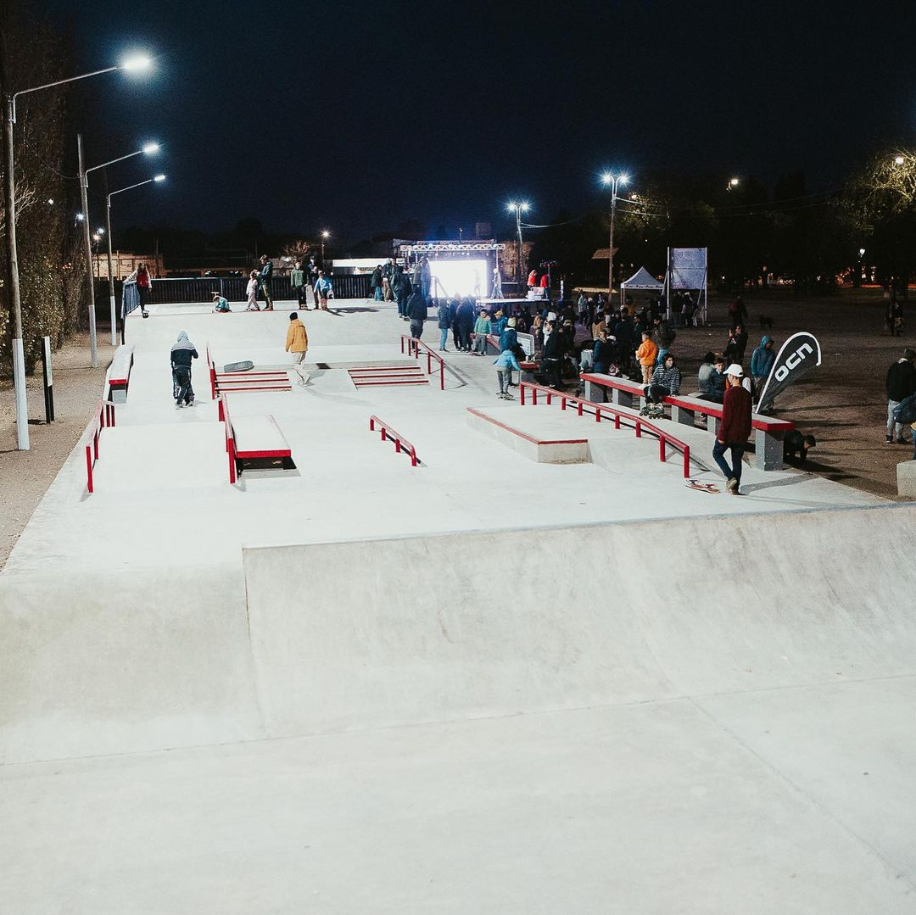

# 13 de julio

<https://www.generalpico.gov.ar/noticias/nueva-reunion-de-la-comision-municipal-de-politicas-de-genero.html>

NUEVA REUNIÓN DE LA COMISIÓN MUNICIPAL DE POLÍTICAS DE GÉNERO

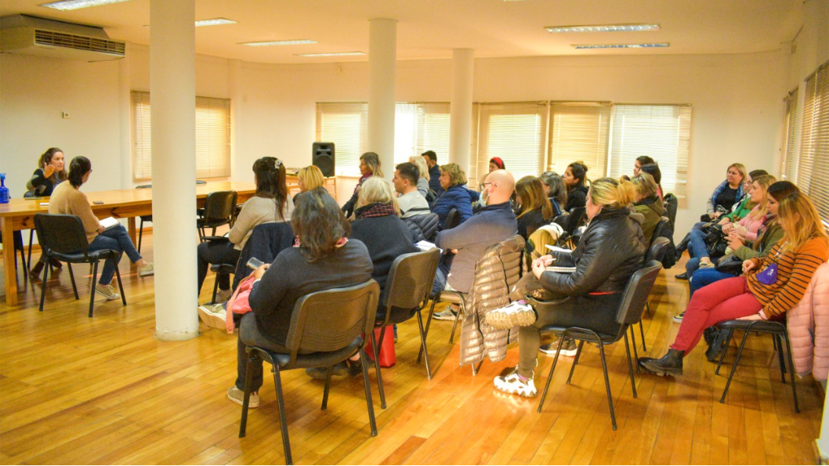

# 11 de julio

<https://www.generalpico.gov.ar/noticias/el-municipio-entrego-350-pollitas-ponedoras.html>

EL MUNICIPIO ENTREGÓ 350 POLLITAS PONEDORAS

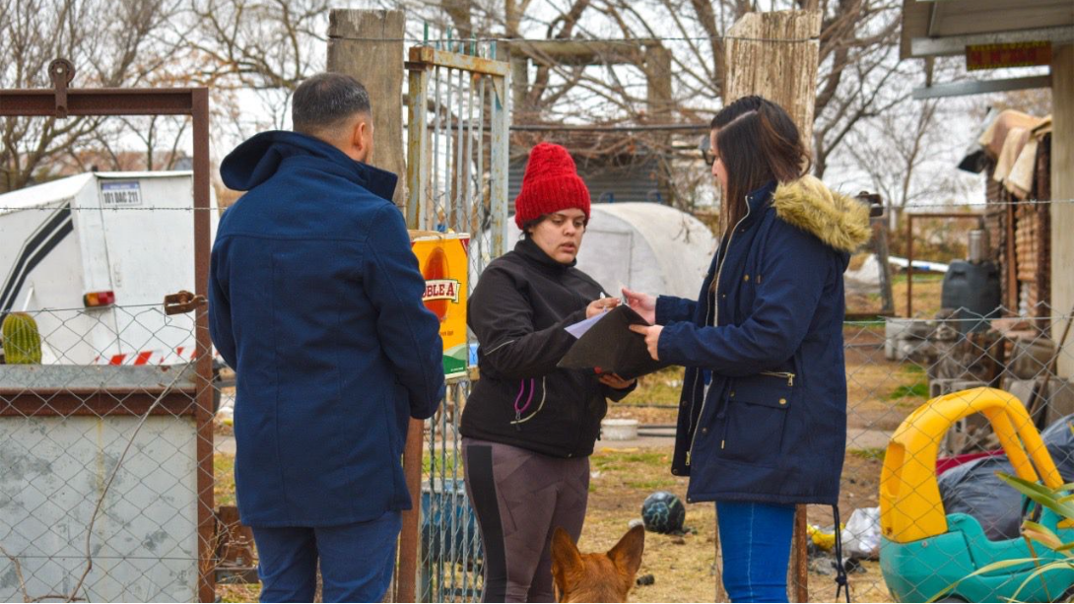

# 10 de julio

<https://www.generalpico.gov.ar/noticias/a-sala-llena-comenzo-el-ciclo-de-teatro-en-vacaciones-de-invierno.html>

A SALA LLENA, COMENZÓ EL CICLO DE TEATRO EN VACACIONES DE INVIERNO

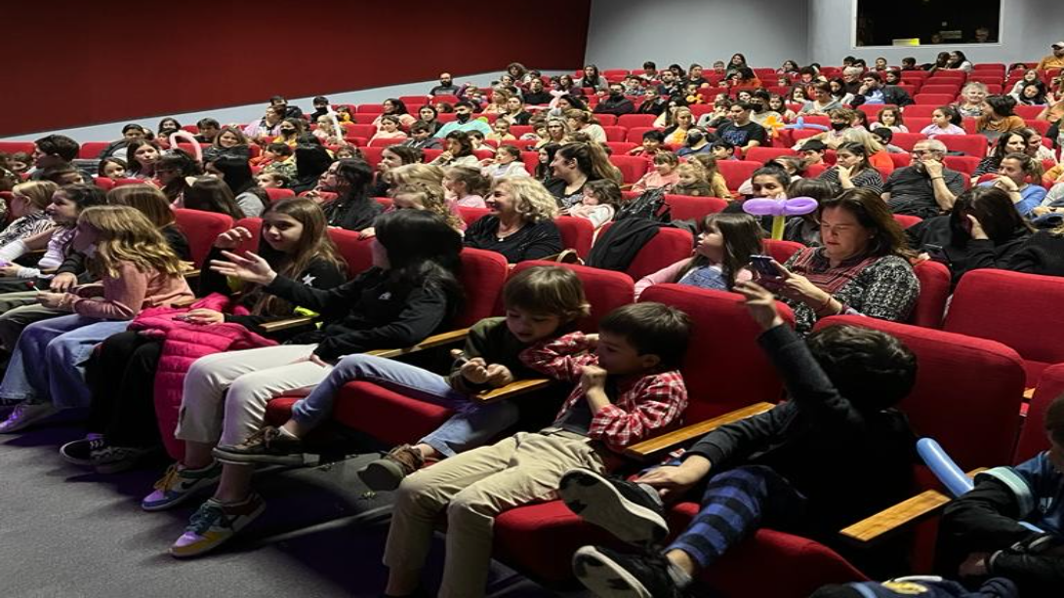

# 9 de julio

<https://www.generalpico.gov.ar/noticias/cultura-estuvo-presente-en-la-reinauguracion-de-un-vagon-del-tren-ramon-carrillo.html>

CULTURA ESTUVO PRESENTE EN LA REINAUGURACIÓN DE UN VAGÓN DEL TREN RAMÓN CARRILLO

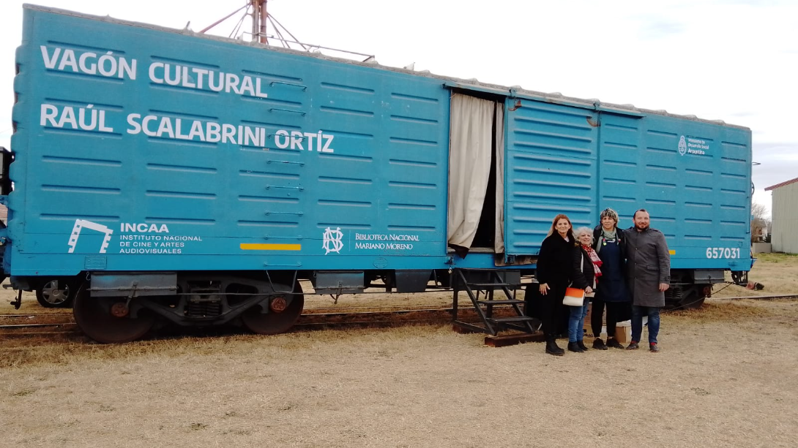

# 2 de julio

<https://www.generalpico.gov.ar/noticias/cuarto-encuentro-anual-del-consejo-interbarrial-de-general-pico.html>

CUARTO ENCUENTRO ANUAL DEL CONSEJO INTERBARRIAL DE GENERAL PICO

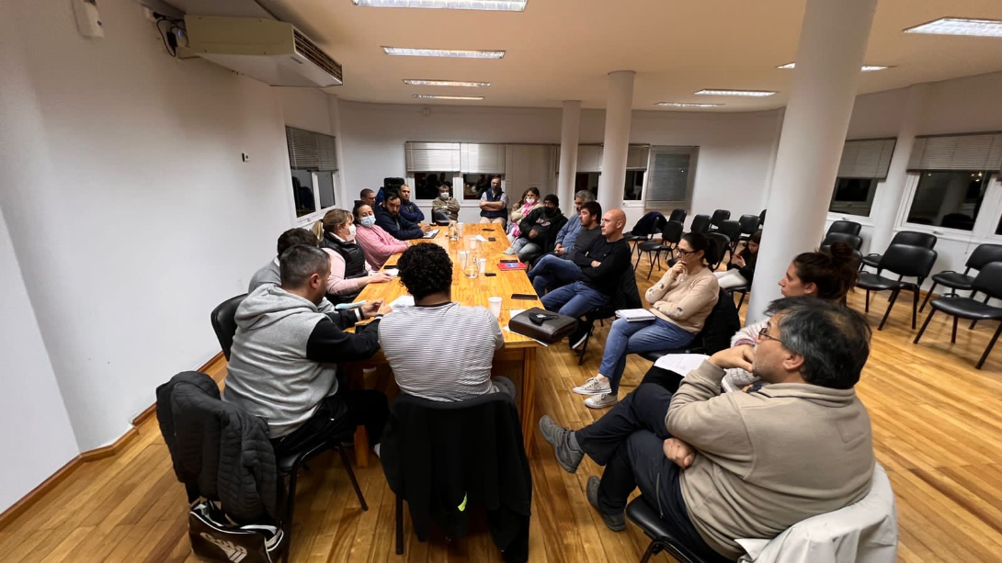

# 30 de junio

<https://www.generalpico.gov.ar/noticias/inauguraron-una-nueva-obra-de-produccion-avicola-en-general-pico.html>

INAUGURARON UNA NUEVA OBRA DE PRODUCCIÓN AVÍCOLA EN GENERAL PICO

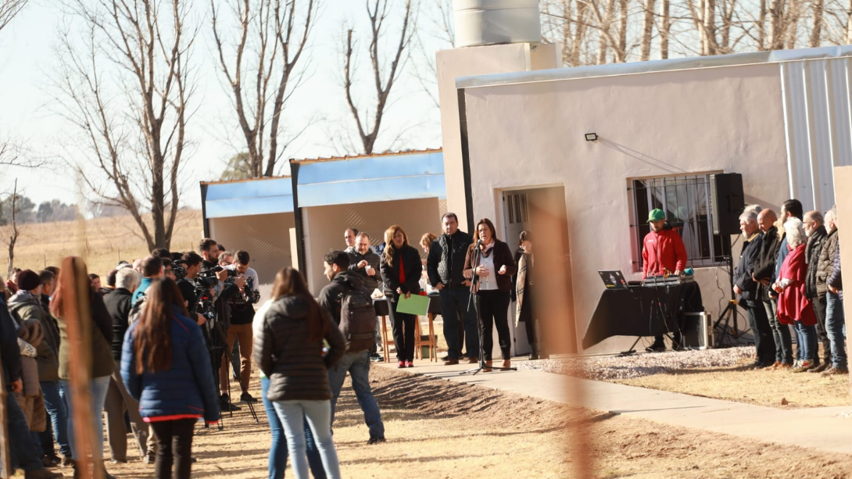

# 26 de junio

https://www.generalpico.gov.ar/noticias/continuan-las-charlas-de-presupuesto-participativo-juvenil-en-colegios-piquenses.html

CONTINÚAN LAS CHARLAS DE PRESUPUESTO PARTICIPATIVO JUVENIL EN COLEGIOS PIQUENSES

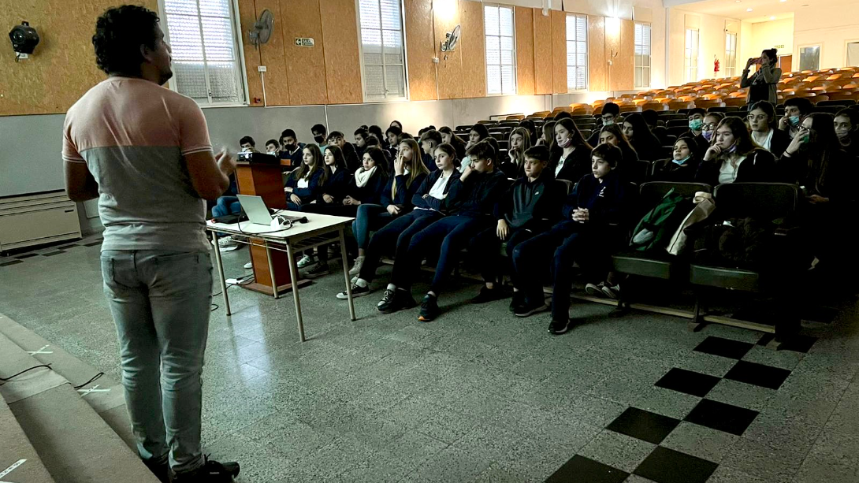

# 17 de junio

<https://www.generalpico.gov.ar/noticias/la-fdr-se-consolida-como-socio-estrategico-del-municipio-en-la-articulacion-de-programas-de-desarrollo-local.html>

LA FDR SE CONSOLIDA COMO SOCIO ESTRATÉGICO DEL MUNICIPIO EN LA ARTICULACIÓN DE PROGRAMAS DE DESARROLLO LOCAL

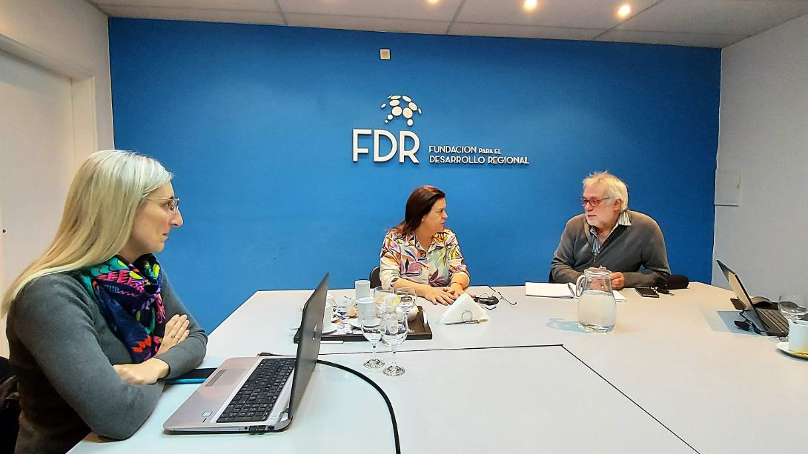

# 16 de junio

<https://www.generalpico.gov.ar/noticias/el-municipio-entrego-14-creditos-por-casi-4-millones-de-pesos.html>

EL MUNICIPIO ENTREGÓ 14 CRÉDITOS POR CASI 4 MILLONES DE PESOS

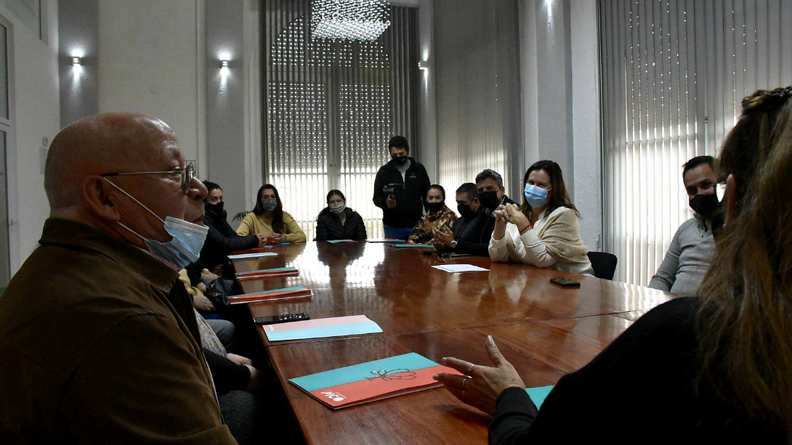

# 13 de junio

<https://www.generalpico.gov.ar/noticias/alonso-recibio-a-las-nuevas-autoridades-de-la-facultad-de-ingenieria.html>

ALONSO RECIBIÓ A LAS NUEVAS AUTORIDADES DE LA FACULTAD DE INGENIERÍA

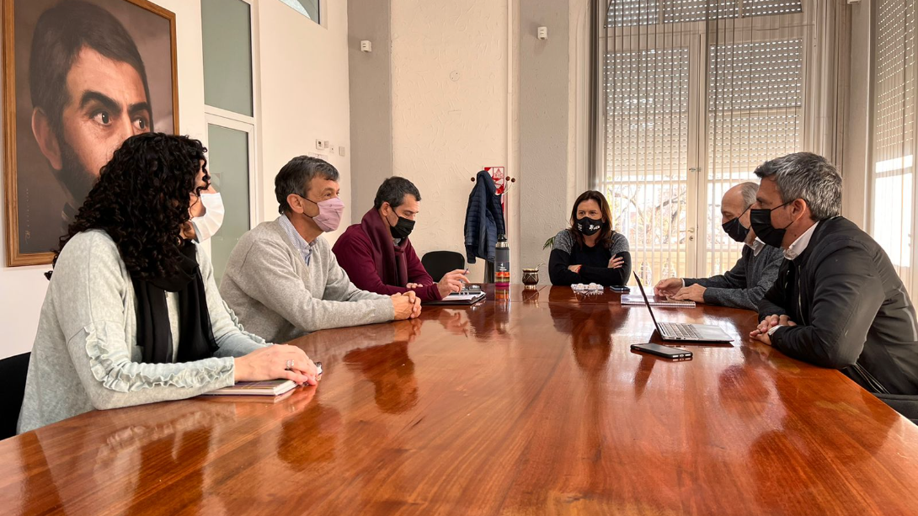

# 12 de junio

<https://www.generalpico.gov.ar/noticias/continua-el-recambio-de-luminarias-por-luces-led-en-general-pico.html>

CONTINÚA EL RECAMBIO DE LUMINARIAS POR LUCES LED EN GENERAL PICO

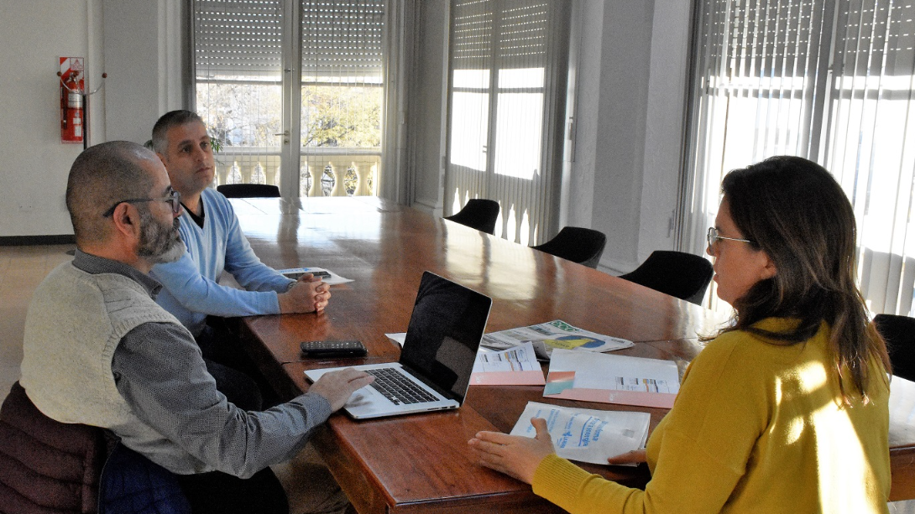

# 8 de junio

<https://www.generalpico.gov.ar/noticias/se-instalo-en-pico-el-tren-sanitario-y-de-servicios-sociales.html>

SE INSTALÓ EN PICO EL TREN SANITARIO Y DE SERVICIOS SOCIALES

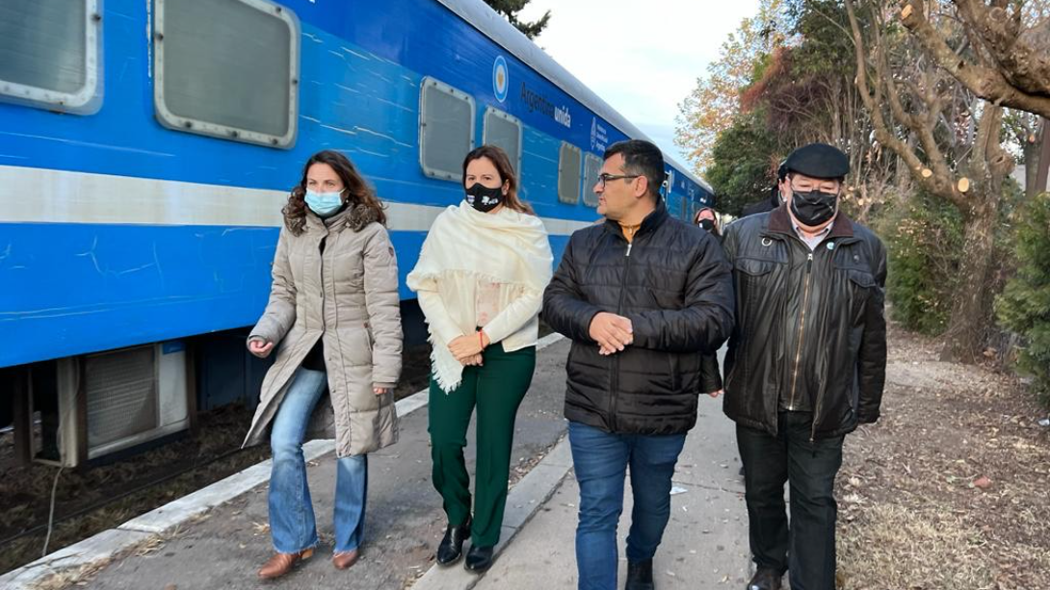

# 29 de mayo

COMENZARON A DICTARSE LOS CURSOS DEL PROGRAMA DE OFICIOS TECNOLÓGICOS

https://www.generalpico.gov.ar/noticias/comenzaron-a-dictarse-los-cursos-del-programa-de-oficios-tecnologicos.html

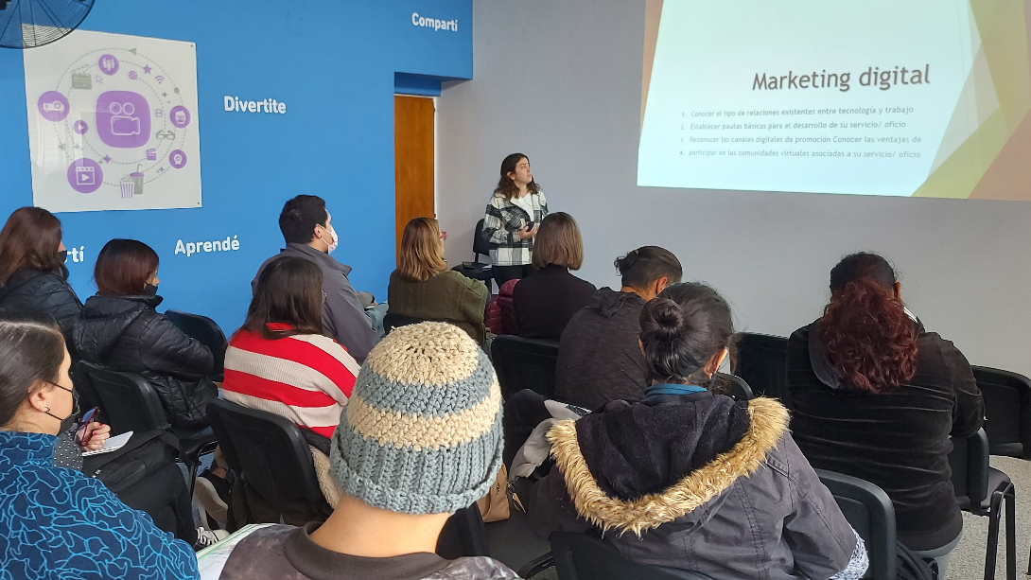

# 23 de mayo

ALONSO FIRMÓ UN CONVENIO PARA EL MANTENIMIENTO DE OBRAS HÍDRICAS Y DESAGÜES PLUVIALES https://www.generalpico.gov.ar/noticias/alonso-firmo-un-convenio-para-el-mantenimiento-de-obras-hidricas-y-desagues-pluviales.html

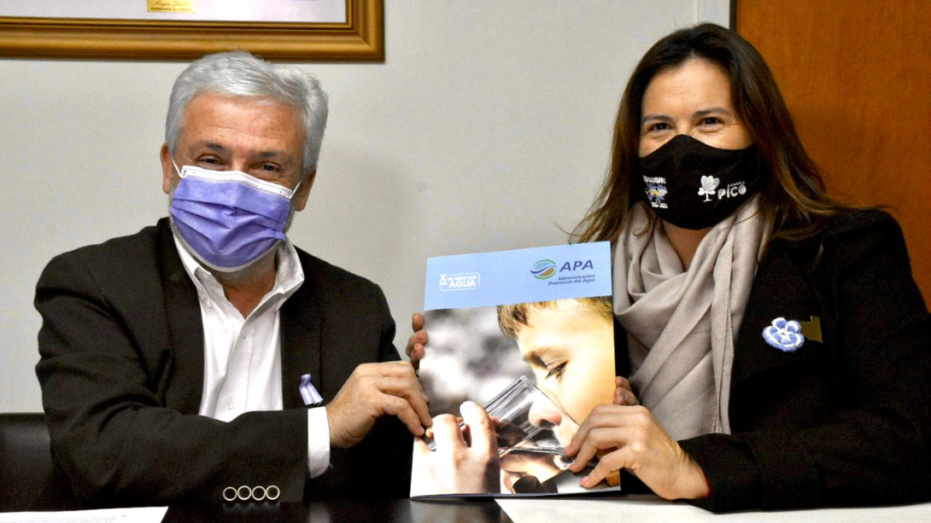

# 21 de mayo

Peña artística esperando el 25 

Este 24 te esperamos en el Viejo Galpón para comenzar la celebración de la Revolución de Mayo con un encuentro que inicia la noche en forma de música y danza, para darle cierre con la entonación del Himno Nacional Argentino a la 00:00 hs, recibiendo así el 25.

21:00 hs

Viejo Galpón

Entrada libre con reserva previa - 2302 206011

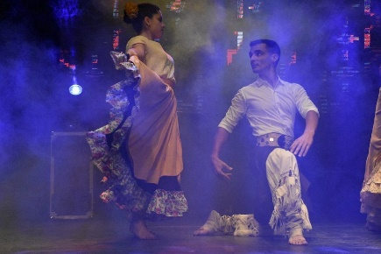

Te invitamos a participar de la muestra “Huellas de Iris Nair” la primera muestra individual de la artista en la ciudad. Presentará textiles, mosaicos, grabados, bordados, móviles y esculturas blandas.

Con las mismas y a través de la narración visual ofrece tres recorridos: “Resplandores”, “Susurros” y “Tejidos nutricios”

Día: Sábado 21 de Mayo

Hora: 20:30 hs

Medano

Entrada libre y gratuita



# 20 de mayo

🚂FIRMAMOS UN CONVENIO PARA LA PUESTA EN VALOR DE LA ESTACIÓN DE TRENES  
  
👏🏼 Fernanda Alonso, viajó este último jueves a la ciudad de Buenos Aires con el objetivo firmar un convenio marco en el contexto del Plan Federal de Revalorización y Preservación del Patrimonio Histórico y Cultural Ferroviario y el Plan de Modernización del Transporte impulsado por Trenes Argentinos Capital Humano.  
  
🤗 Tanto General Pico como Ingeniero Luiggi ejecutaron la firma de este convenio marco mediante el cual serán remodeladas ambas estaciones de trenes pampeanas.

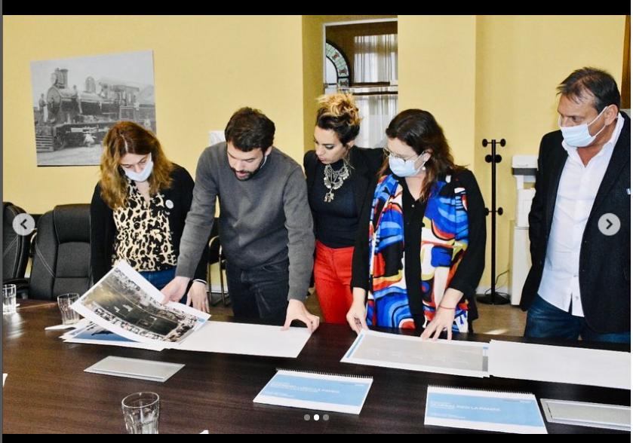

“El Estado con Vos” en esta ocasión en la iglesia Beraca para atender consultas y resolver trámites de vecinas y vecinos del barrio Energía y Progreso.

Más de diez dispositivos de diferentes entidades a nivel nacional, provincial y municipal participaron de la jornada.

“Lo importante es poder acercarle a la gente la posibilidad de hacer consultas, gestiones y que sepan cuales son los servicios que brindan el Estado Nacional, Provincial y Local. Eso es “El Estado con Vos”



# 17 de mayo

La Municipalidad de General Pico dio inicio esta semana a una obra que corresponde a la construcción de nuevos cordones cuneta para un sector del barrio Rucci. Los mismos son ejecutados por el Organismo Descentralizado de la Planta de Asfalto.

Los mismos son edificados en el sector comprendido entre las calles 323 y 323 bis de 302 a 306, comenzando con la nivelación del terreno para la construcción de piso de base para realizar cordones cuneta.

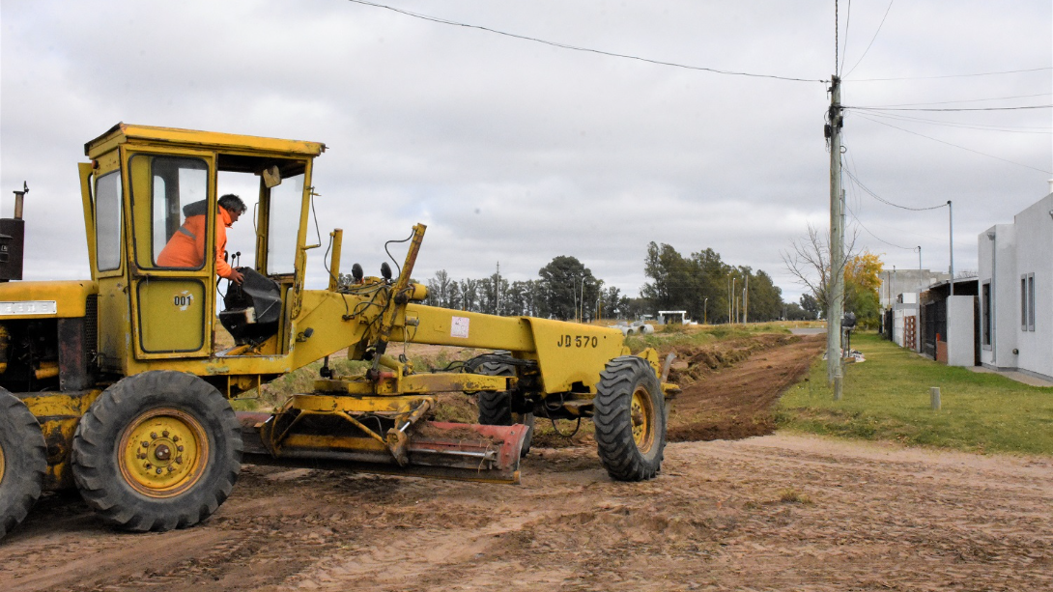

# 16 de mayo

EL CONSEJO PRODUCTIVO LOCAL APROBÓ 4 NUEVOS CRÉDITOS

https://www.generalpico.gov.ar/noticias/el-consejo-productivo-local-aprobo-4-nuevos-creditos.html

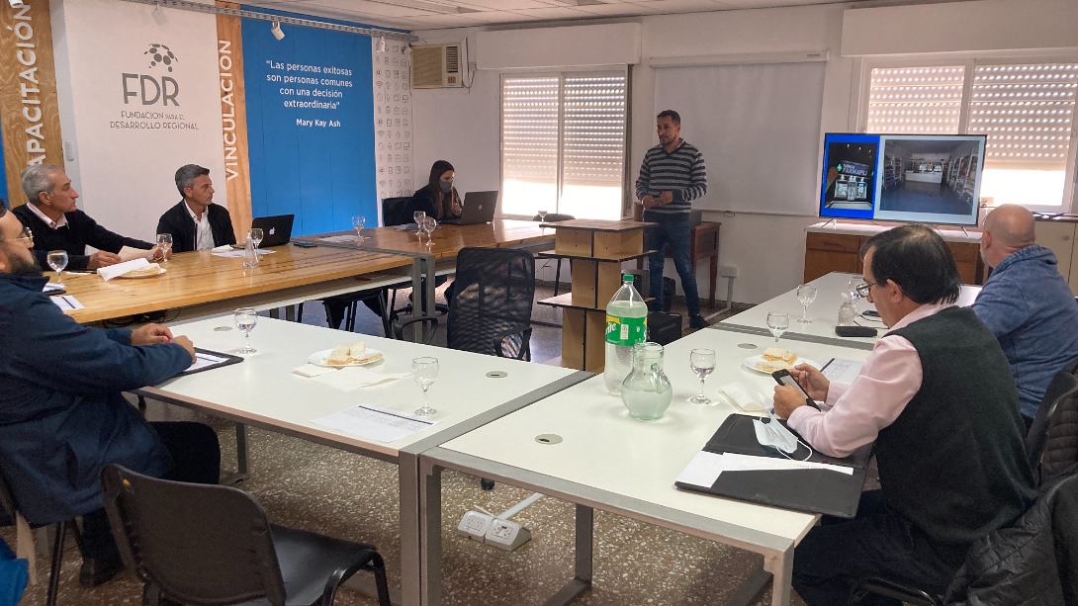

# 12 de mayo

Cursos 2022 de nuestra querida Incubadora de Emprendedores de Indumentaria

Inscribite en el Centro Municipal de Formación Laboral en calle 7 esquina 28 o llamá al 15521508.

Las clases comienzan el lunes 23 de mayo en IDEDIcalle 102 N° 1801, General Pico.

* Son libres y gratuitas.



CONSTRUYEN VEREDAS PODOTÁCTILES EN LA CIUDAD

https://www.generalpico.gov.ar/noticias/construyen-veredas-podotactiles-en-la-ciudad.html

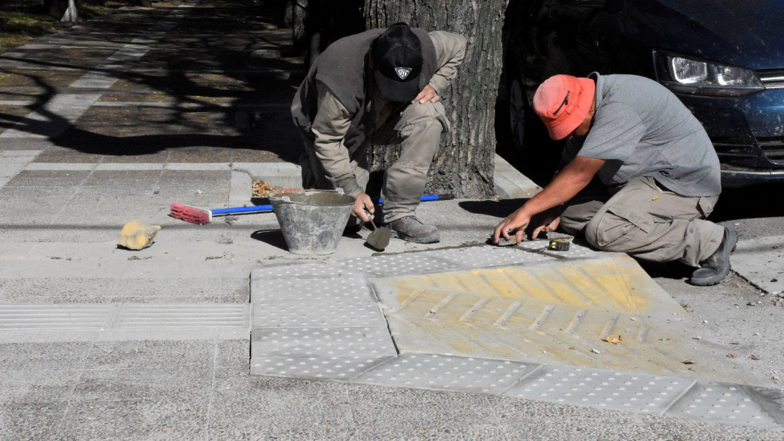

# 11 de mayo

Se viene la 2° Edición del Campeonato de Running Piquense!

Si aún no te inscribiste y quieres hacerlo estas a tiempo 

¡Te esperamos el domingo en Avenida San Martín y calle 101!

Por consultas comunicate con la Dirección de Deportes al 319333, de lunes a viernes de 7:00 a 13:30.



# 8 de mayo

¡Nueva edición Otoño de la Feria de emprendedoras y emprendedores de General Pico!

Te esperamos el domingo 8 de mayo, de 15 a 21 horas, en el Club Atlético Costa Brava.

* Decoración, artesanías, porcelana, herrería, cerámica, mosaiquismo, bijouterie, estampado textil, juguetería, cosmética, alimentos, vivero y mucho más.



RED DE AGUA Y CLOACAS EN EL BARRIO LOS HORNEROS

https://www.generalpico.gov.ar/noticias/red-de-agua-y-cloacas-en-el-barrio-los-horneros.html

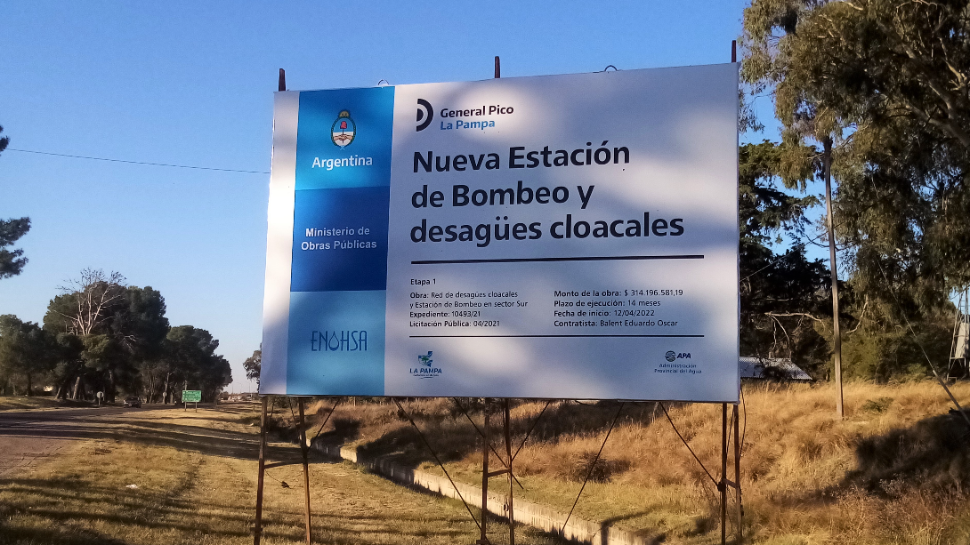

# 4 de mayo

PICO ES PARTICIPACIÓN 

Te esperamos a participar de un nuevo encuentro para diseñar y planificar el Presupuesto Participativo General Pico 2022 

Miércoles 4 de mayo

Asociación Vecinal San Etelvino - 17 (o) 762

19:30 hs

[#PicoEsParticipación](https://www.facebook.com/hashtag/picoesparticipaci%C3%B3n?__eep__=6&__cft__%5b0%5d=AZXhl5q2VhucZznI2c7H4PVkpQawFCzsTR0rrPNg7zGKSWhNWrv1i5V7vVVC4DtWyjpPFxryyIvWdTgxEvKLn1y9yP5ALqDP3BIWkKf_4_dCR1OThPdZQJONuPM7WG3O6hKrriAVPHIOKyrSFpkzRGL3&__tn__=*NK-R) [#PresupuestoParticipativo](https://www.facebook.com/hashtag/presupuestoparticipativo?__eep__=6&__cft__%5b0%5d=AZXhl5q2VhucZznI2c7H4PVkpQawFCzsTR0rrPNg7zGKSWhNWrv1i5V7vVVC4DtWyjpPFxryyIvWdTgxEvKLn1y9yP5ALqDP3BIWkKf_4_dCR1OThPdZQJONuPM7WG3O6hKrriAVPHIOKyrSFpkzRGL3&__tn__=*NK-R) [#generalpicolapampaargentina](https://www.facebook.com/hashtag/generalpicolapampaargentina?__eep__=6&__cft__%5b0%5d=AZXhl5q2VhucZznI2c7H4PVkpQawFCzsTR0rrPNg7zGKSWhNWrv1i5V7vVVC4DtWyjpPFxryyIvWdTgxEvKLn1y9yP5ALqDP3BIWkKf_4_dCR1OThPdZQJONuPM7WG3O6hKrriAVPHIOKyrSFpkzRGL3&__tn__=*NK-R)

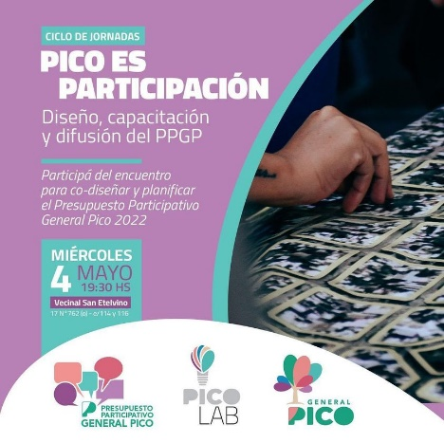

# 3 de mayo

General Pico, Capital Alterna.

Con la presencia del presidente @alferdezok y parte de su gabinete, recibimos hoy importantes anuncios para nuestra ciudad.

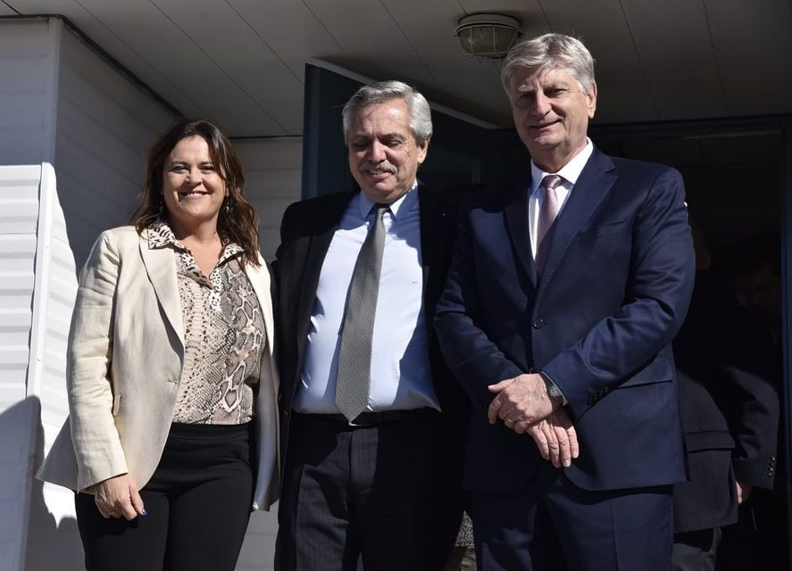

CON LA PRESENCIA DE ALBERTO FERNÁNDEZ, QUEDÓ INAUGURADA LA NUEVA ESTACIÓN DE TRANSFERENCIA DE RESIDUOS DE LA CIUDAD

https://www.generalpico.gov.ar/noticias/con-la-presencia-de-alberto-fernandez-quedo-inaugurada-la-nueva-estacion-de-transferencia-de-residuos-de-la-ciudad.html

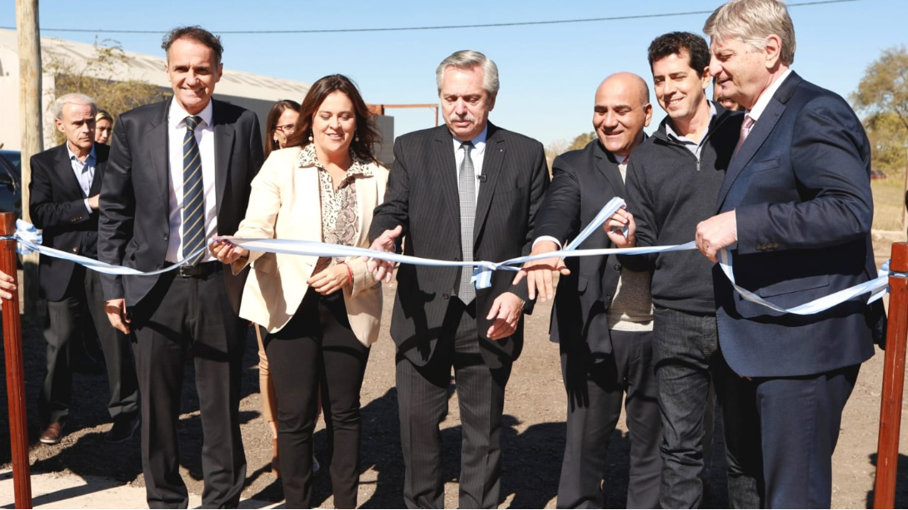

# 29 de abril

CONVENIO ENTRE CORPICO Y APE 

* La obra aportara una mejora sustancial de las líneas de redes eléctricas que suministran energía al acueducto que conduce el agua desde las perforaciones de extracción en la zona de Dorila hacia la ciudad de General Pico.

# 6 de abril

CONSTRUCCIÓN DEL REFUGIO CANINO

Esta mañana se realizó la apertura de los sobres de la Licitación Pública 10/2022 correspondiente a la “Construcción de Refugio Canino – 1° etapa”.

El proyecto estará ubicado en la Unidad Didáctica, Experimental y Productiva (UDEP) de la UNLPam, la cual es administrada por la Facultad de Ciencias Veterinarias.

El predio, cedido a través de un convenio a la Municipalidad de General Pico, cuenta con 1 hectárea donde se construirán 2 bloques de canileras individuales, destinadas a animales agresivos o que necesiten realizar cuarentenas preventivas y 4 bloques de canileras comunitarias, donde se alojarán más de un animal.

* Adicionalmente, la obra prevé instalaciones como quirófano, sector de acopio de alimento, sector de tratamiento de residuos y sector para el personal. Además, su perímetro estará cercado e incluirá acceso peatonal y vehicular.

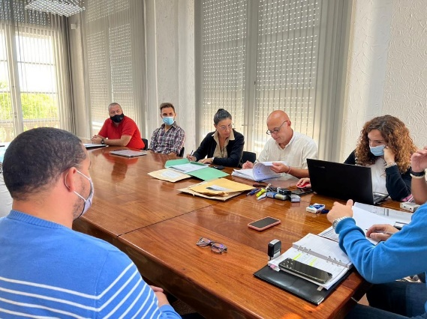

# 31 de mayo

LAS OBRAS DEL PLAN MUNICIPAL DE PRODUCCIÓN AVÍCOLA ESTÁN EN SU TRAYECTO FINAL

https://www.generalpico.gov.ar/noticias/las-obras-del-plan-municipal-de-produccion-avicola-estan-en-su-trayecto-final.html

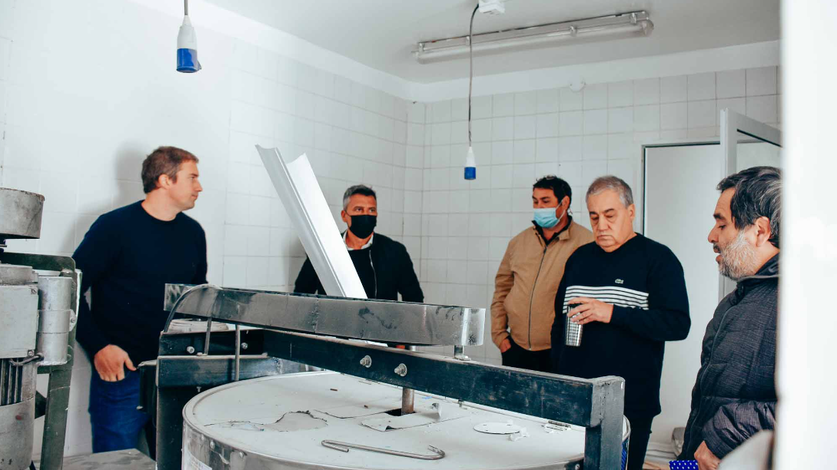

# 18 de marzo

CONTINÚAN LAS OBRAS DE DEMARCACIÓN EN ESCUELAS Y JARDINES

<https://www.generalpico.gov.ar/noticias/continuan-las-obras-de-demarcacion-en-escuelas-y-jardines.html>

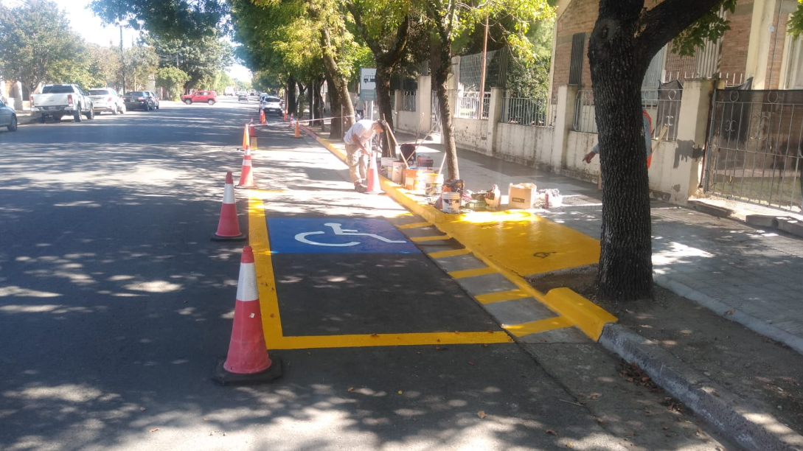

# 17 de marzo

AVANZA LA EJECUCIÓN DE OBRAS EN LA CIUDAD

<https://www.generalpico.gov.ar/noticias/avanza-la-ejecucion-de-obras-en-la-ciudad-2012989711.html>

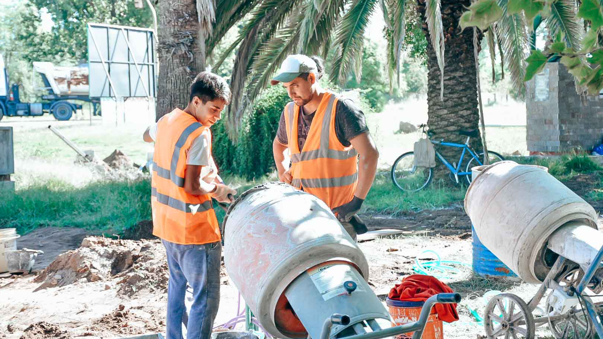

# 14 de marzo

el barrio Ranqueles se llenó de música 

Este domingo realizamos la primera edición de [#MúsicaEnLaPlaza](https://www.facebook.com/hashtag/m%C3%BAsicaenlaplaza?__eep__=6&__cft__%5b0%5d=AZWlkFxwB7WT5fwcAOwdzXIjkHQMo4GIpP01In8tOyisPlGs5Uj4zjAqNhOfkySL_1sLl8_kMfXoBDPNuxWm4FrnYWbWd_9ww--RCOTt3OsL9irS5LYKWDuozUpALvxlH3Aqe2VQLc1vVibHiDv_fQr0&__tn__=*NK-R) junto a vecinas y vecinos del barrio.

La Plaza Carripilón fue el escenario donde se lucieron La Risotada, el grupo Fën, el ballet Huella Pampa y Gabriel La Voz 

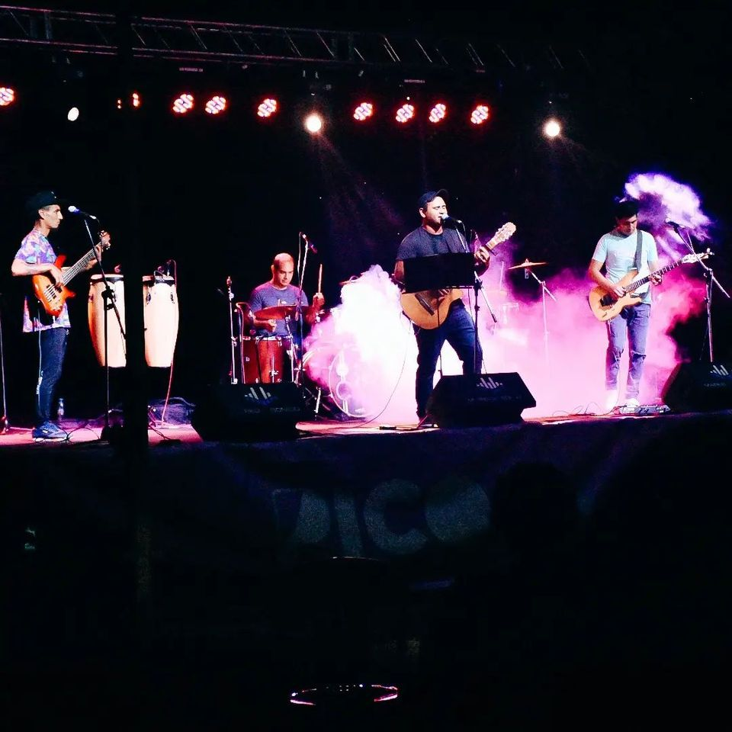

# 13 de marzo

EL MUNICIPIO IMPLEMENTÓ LA PRIMERA EDICIÓN DE GABINETE ABIERTO

<https://www.generalpico.gov.ar/noticias/el-municipio-implemento-la-primera-edicion-de-gabinete-abierto.html>

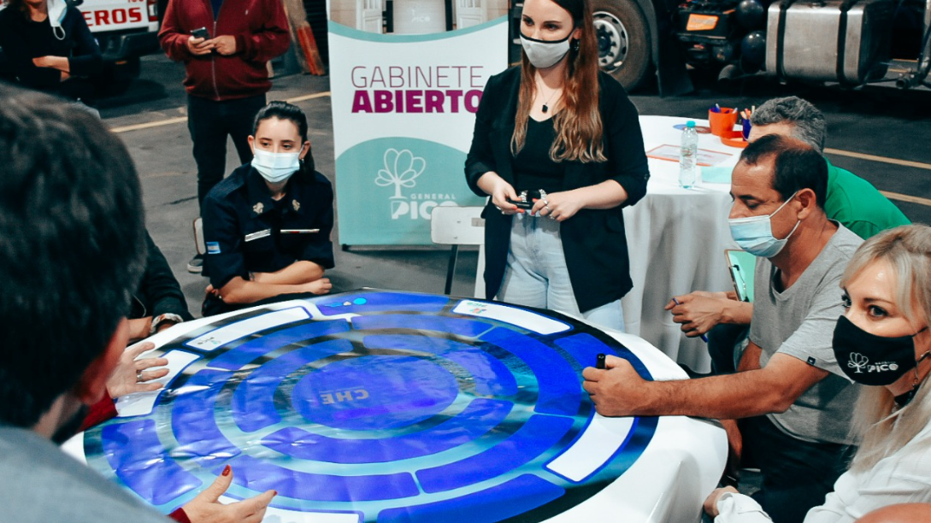

# 10 de marzo

SE REALIZÓ LA PRIMERA MEDIA MARATÓN EN GENERAL PICO

El evento deportivo, organizado por la Municipalidad y Radio 5, contó con la participación de más de 400 personas y General Pico se consagró como un nuevo lugar para hacer circuitos certificados.

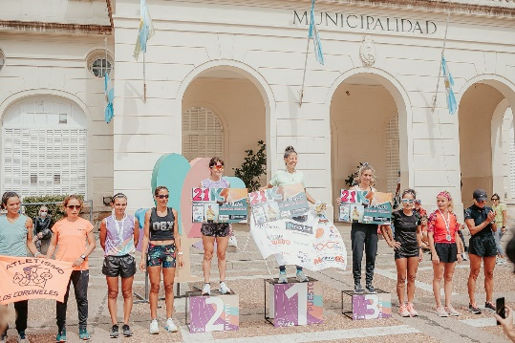

SE ENTREGARON CRÉDITOS A MUJERES EMPRENDEDORAS

<https://www.generalpico.gov.ar/noticias/se-entregaron-creditos-a-mujeres-emprendedoras-932820628.html>

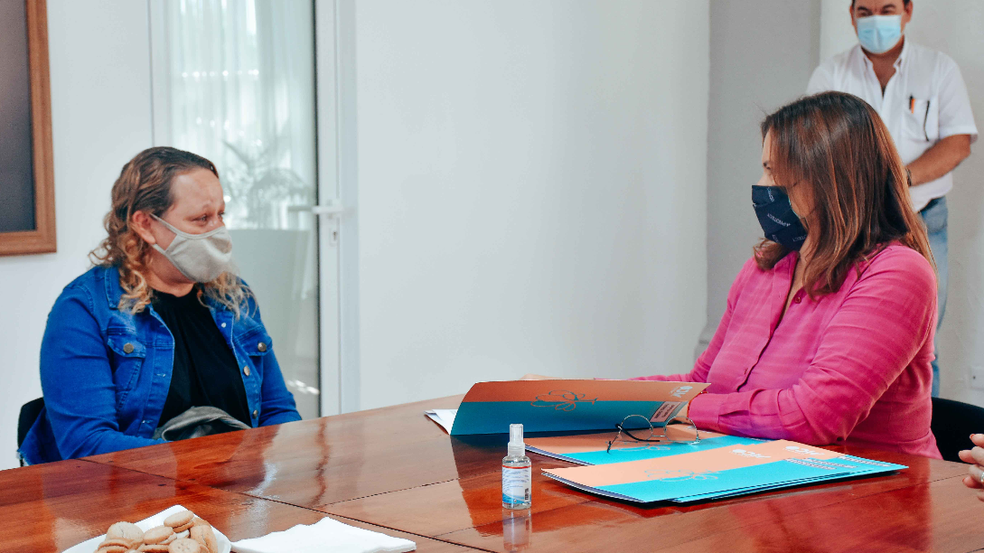

# 8 de marzo

ARRIBÓ A LA CIUDAD UN NUEVO EQUIPAMIENTO PARA LA PLANTA DE ASFALTO

<https://www.generalpico.gov.ar/noticias/arribo-a-la-ciudad-un-nuevo-equipamiento-para-la-planta-de-asfalto.html>

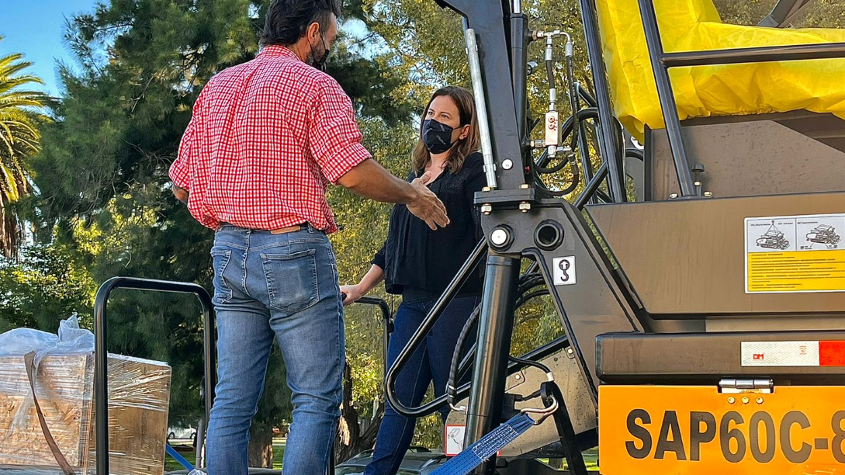

# 25 de febrero

VUELVE EL VIEJO GALPÓN

Este próximo viernes 25 a partir de las 19 horas, en su tradicional ubicación de calle 17 entre 12 y 14, El Viejo Galpón reabre sus puertas a la ciudad.

La entrada a la peña será gratuita por orden de llegada y en la calle habrá pantallas que transmitirán en simultáneo el espectáculo que se desarrollará durante toda la noche.

Actuarán en el escenario del tradicional espacio: La Trunka, Yaperos, Zomo Newen, Los Bardinos, La Machada, Utopía, Daniel González, Las voces del Chañar, la actuación especial de Flor Paz, Ballet Tain Quinan, Mauricio Panero y el cierre de la noche con Peteco Carabajal.

Esperamos a la ciudad entera para disfrutar.

[#PicoEsCultura](https://www.facebook.com/hashtag/picoescultura?__eep__=6&__cft__%5b0%5d=AZU10L61dZiU3ivxaUbtmdzkGvxE2j_5dGeywZ7T2npy0hPy6omX12Us8qF2dK1_4L6gZqnZQlBBugFofWJJUwejrafV1YLs2gCUL4QeRlT_xDtQqncX1cG0FlDtc6Gf8cCBjve362U20JcBH4gb3taL&__tn__=*NK-R)



# 11 de febrero

https://www.generalpico.gov.ar/noticias/el-municipio-firmo-un-convenio-con-la-secretaria-de-trabajo.html

EL MUNICIPIO FIRMÓ UN CONVENIO CON LA SECRETARÍA DE TRABAJO

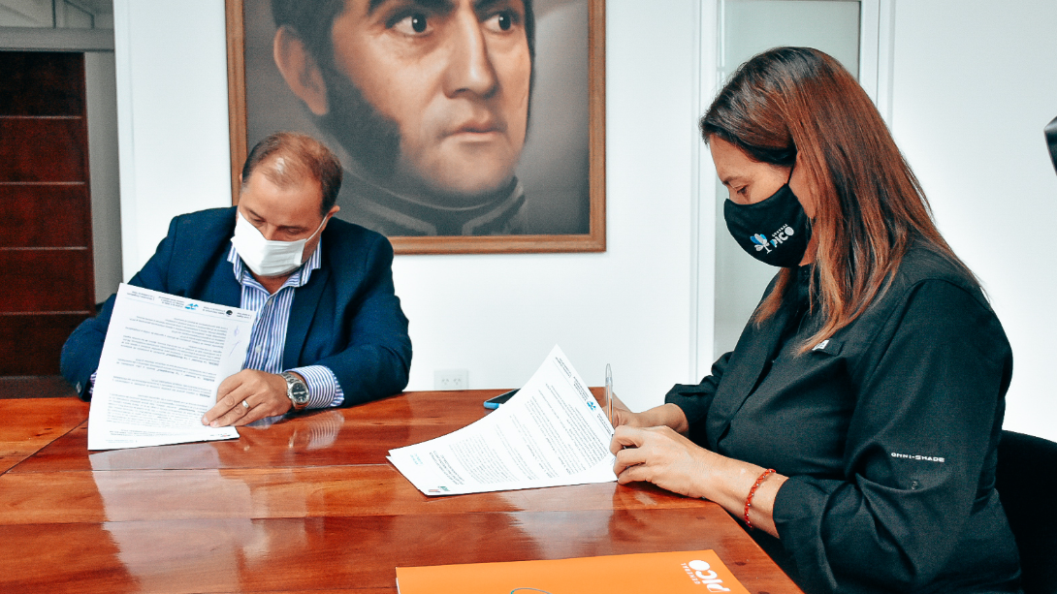

# 10 de febrero

ESTE SÁBADO Y DOMINGO HABRÁ “VERANO EN PICO” EN EL PLAYÓN DEL FERROCARRIL

[https://www.generalpico.gov.ar/noticias/este-sabado-y-domingo-habra-verano-en-pico-en-el-playon-del-ferrocarril.html](https://www.generalpico.gov.ar/noticias/este-sabado-y-domingo-habra-verano-en-pico-en-el-playon-del-ferrocarril.html)

# 29 de enero

COMIENZA VERANO EN PICO 2022

<https://www.generalpico.gov.ar/noticias/comienza-verano-en-pico-2022.html>

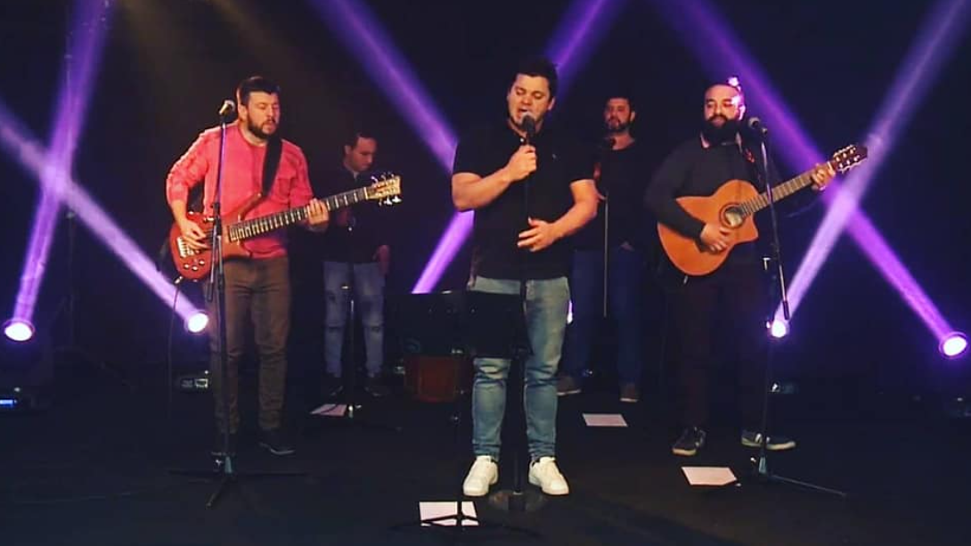

# 27 de enero

https://www.generalpico.gov.ar/noticias/comenzo-la-etapa-final-de-asfaltado-en-calle-428-1991878240.html

COMENZÓ LA ETAPA FINAL DE ASFALTADO EN CALLE 428

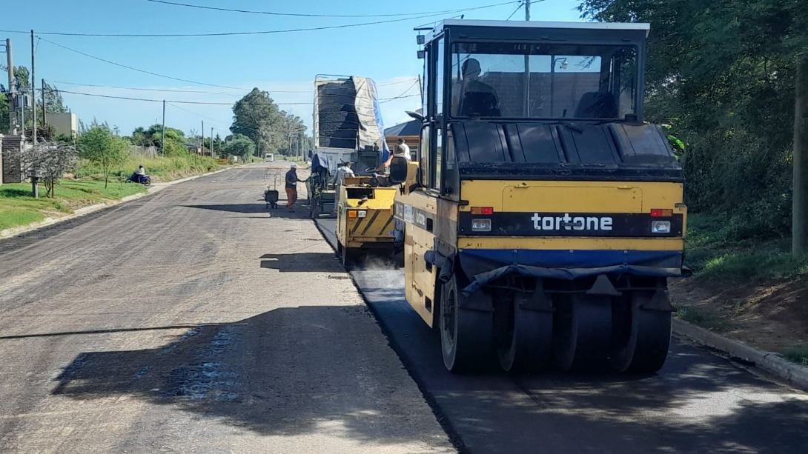

# 13 de enero

<https://www.generalpico.gov.ar/noticias/el-municipio-entrego-11-creditos.html>

EL MUNICIPIO ENTREGÓ 11 CRÉDITOS

